Reproduction d’oblitérations : mode d’emploi

Quelquefois, les collectionneurs souhaitent reproduire des oblitérations ou des flammes postales afin de les inclure dans une présentation philatélique ou dans un article (de la Lettre par exemple !). La solution « classique » consiste à utiliser un photocopieur, du papier, un crayon et du « blanco ». Mais une autre approche est possible : utiliser l’ordinateur et la puissance des outils de retouche d’image. L’objet de cet article est de vous familiariser avec cette technique, sous la forme d’un mode d’emploi.

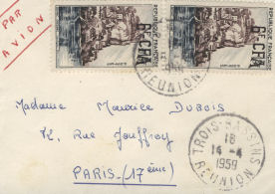
Pour ce faire, nous avons besoin d’un ordinateur équipé d’un scanner et d’un logiciel de retouche d’image. Nous utiliserons ici le logiciel Paint-Shop-Pro. D’autres existent, tel le populaire Photoshop. La démarche générale est la même, quel que soit l’outil utilisé.

A titre d’exemple, nous allons prendre une petite enveloppe venant de la Réunion, avec une oblitération de 1959 du petit bureau de Trois-Bassins (fig.1).

Nous allons décomposer ce travail en 10 étapes.

Fig.1 : reproduction à l’échelle 0,8
Etape 1 : numérisation de la partie de l’enveloppe contenant l’oblitération

- Démarrer le logiciel Paint-Shop-Pro
- Acquisition de l’image depuis Paint-Shop-Pro à partir du scanner :
- menu : Fichier, Importer, TWAIN, Acquérir
- positionner le document sur la vitre du scanner,
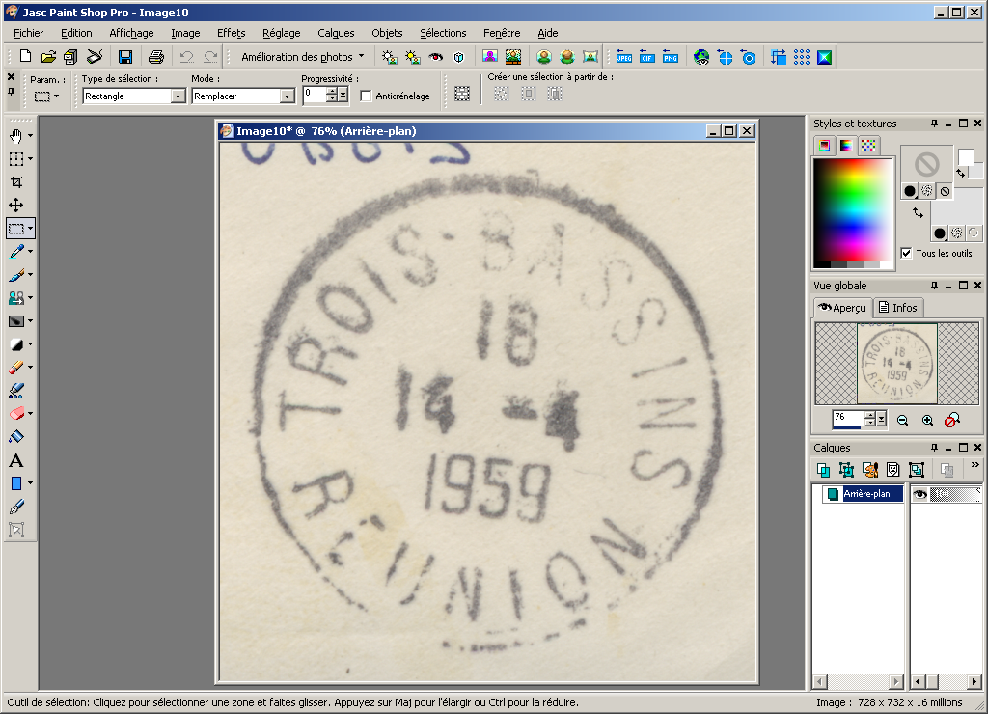
- régler la résolution de la numérisation à 600dpi (cette valeur peut paraître élevée mais elle permettra de travailler plus facilement et nous pourrons toujours réduire la taille de l’image en fin de travail)
- et … numériser

Après avoir refermée la fenêtre du logiciel de numérisation, on obtient une grande image de l’oblitération à l’intérieur de l’outil de retouche (fig.2).
Fig.2
Etape 2 : rotation de l’image

L’oblitération sur l’enveloppe est rarement bien orientée. Une rotation de l’image va permettre de corriger ce défaut.

- menu = Image, Rotation, Rotation libre
- dans cet exemple, nous sélectionnons une rotation de 6° vers la gauche
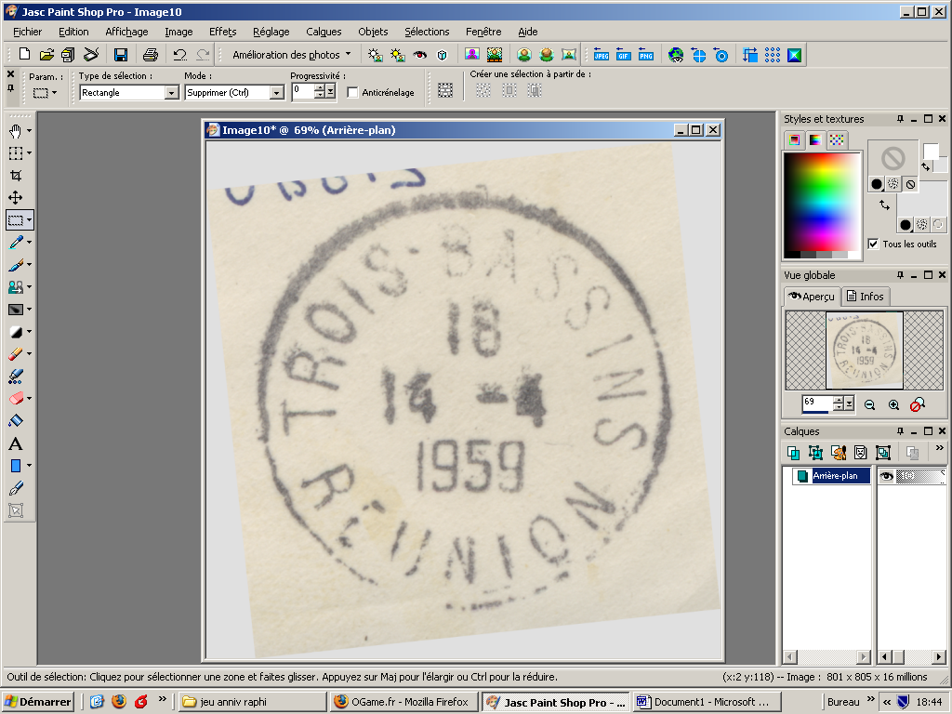
On obtient alors un écran similaire à la figure 3.

Il est généralement nécessaire de réaliser plusieurs essais pour trouver la bonne valeur de rotation. Tant que cette valeur n’est pas satisfaisante, il est préférable d’annuler l’opération et de la répéter avec un paramétrage un peu différent. Il vaut mieux en effet tourner l’image une fois de 6° que 3 fois de 2° car chaque opération dégrade un peu la qualité de l’image.

Fig. 3

Etape 3 : passage en noir et blanc et premier ajustement du contraste

- Passer de la couleur en noir et blanc :
- Menu = Image, Niveau de gris
- Augmentation du contraste pour éclaircir le fond et noircir l’oblitération :
- Menu = Réglage ; Luminosité et Contraste ; Luminosité et contraste
- Puis régler les paramètres sur : Luminosité = 0 et Contraste = 25. Ce dernier chiffre est à régler en fonction de la qualité de l’oblitération. Il ne faut pas prendre une valeur trop élevée pour ne pas perdre d’ « information » sur les parties peu nettes.

La figure 4 montre le résultat obtenu à l’issue de cette 3ème étape.

Fig. 4
Etape 4 : dégrossissage de l’entourage

- Sélectionner l’outil pinceau ; et en définir les paramètres suivants : forme ronde, taille = 50 (pour commencer), rigidité = 25, pas = 1, densité, épaisseur et opacité = 100 et mode de mélange = normal.
- Sélectionner la couleur blanche dans la palette de couleur (en haut et à droite)
- Puis passer le pinceau autour de l’oblitération sans trop s’approcher du bord (on affinera plus tard). En cas de fausse manipulation du pinceau, pas de panique, il suffit juste d’annuler la dernière opération (Menu = Edition, Annuler frappe).

On obtient alors l’équivalent de la figure 5.

Fig. 5
Etape 5 : nettoyage du fond de l’intérieur de l’oblitération

Globalement, il nous faut peindre tout le fond de l’image en blanc, en travaillant progressivement de manière de plus en plus précise. Seule l’oblitération par elle-même restera en gris plus ou moins foncé.

- Positionner la taille du pinceau à 20 et dégrossir l’intérieur.
- Passons maintenant à une taille de 6 pour se rapprocher au plus près des traits à conserver. Jusqu’à présent, nous avons pu travaillé en ayant à l’écran l’ensemble de l’image. Maintenant, il nous faut zoomer pour gagner en précision. Un grossissement de 300% (obtenu par exemple en actionnant la molette de la souris, ou bien par le menu Affichage, Zoom) permet un travail confortable et précis, même si cela oblige à souvent déplacer la partie de l’image affichée.
- Pour les creux peu accessibles (pointes des N par exemple), réduire encore la taille du pinceau et passer temporairement à une taille 3.
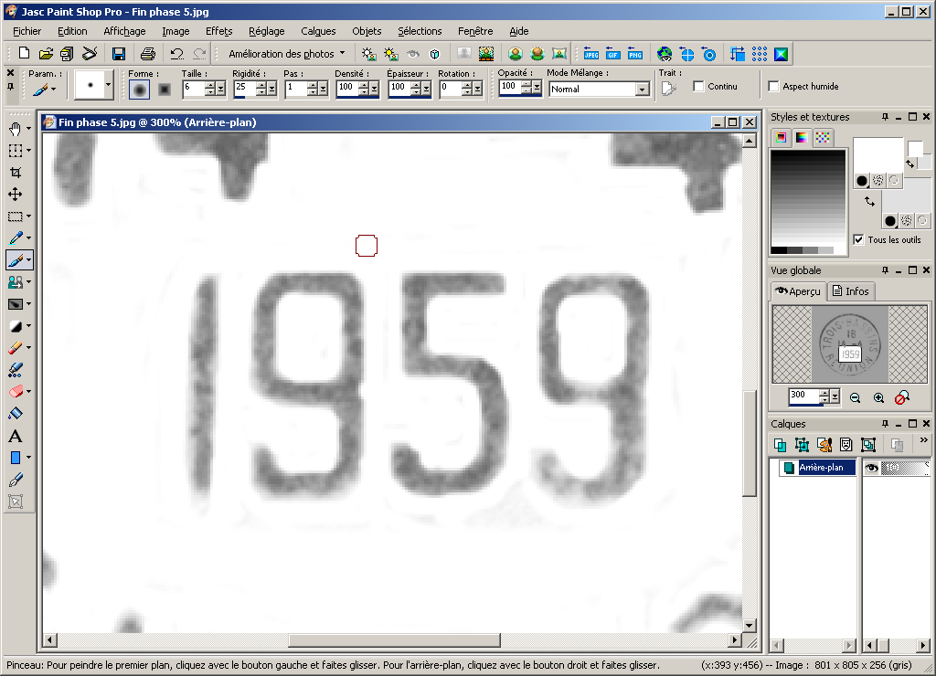
On profite de ce travail pour affiner un peu les traits trop épais de l’oblitération.
Contrairement aux étapes précédentes, cette phase du travail est longue et requiert de la minutie. Mais de la précision de ce travail dépend la qualité du résultat final.

La figure 6 montre le milieu de l’oblitération telle qu’elle apparaît à l’écran avec un zoom à 300%

Fig. 6

Etape 6 : rebouchage des trous

Certaines parties de l’oblitération peuvent manquer ou être extrêmement légère, comme sur la partie basse du trait extérieur ou de la partie haute des lettres BASS de TROIS-BASSINS. Nous allons maintenant combler ces manques.

- Choisir une couleur de pinceau gris clair et une taille de pinceau de 4.
- Repasser sur les parties légères et « re-fabriquer » les parties manquantes

La figure 7 montre le résultat obtenu.

Etape 7 : renforcement du contraste

Il s’agit de noircir davantage l’oblitération, en faisant appel à nouveau à la fonction d’ajustement du contraste.

- Menu = Réglage ; Luminosité et Contraste ; Luminosité et contraste et régler les paramètres de Luminosité à -100 et de Contraste à +100.

On obtient alors quelque chose qui doit ressembler à la figure 8 ci-dessous.
Etape 8 : retouches finales

Nous reprenons notre pinceau pour procéder aux dernières retouches. Nous pouvons prendre du noir pour épaissir certains traits ou combler quelques points blancs, ou au contraire sélectionner la couleur blanche pour effacer quelques points disgracieux ou alléger quelques traits.

On obtient alors de résultat de la figure 9.

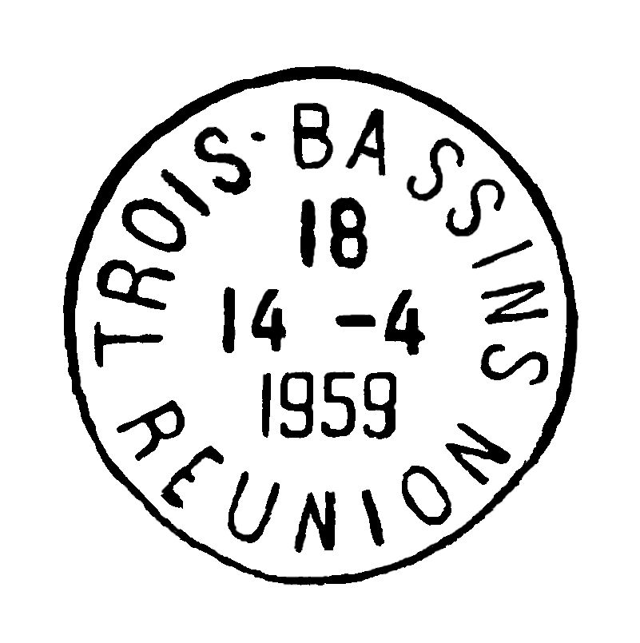
Fig.7 Fig. 8. Fig. 9

Etape 9 : dimensionnement final

Nous avons volontairement choisi une haute résolution lors de la numérisation du document pour pouvoir travailler plus facilement. Il convient pour finir de retailler l’image obtenue en fonction de l’usage que l’on souhaite en faire. Mais nous recommandons dans tous les cas de conserver une version de l’image à sa taille actuelle. Il sera toujours possible par la suite de la reprendre pour, soit la retoucher, soit la retailler.

Si l’image doit s’insérer dans un document de type Word, il est possible d’utiliser l’image grand format et de la redimensionner à volonté une fois insérée dans le document.
Si l’image doit s’insérer dans une page Internet, alors il est nettement préférable de la redimensionner à la taille qu’elle aura dans la page. Ainsi, non seulement le navigateur n’aura pas à redimensionner l’image (avec la perte de qualité induite) mais aussi le transfert de l’image sur le réseau sera plus rapide.

- utiliser simplement la fonction de redimensionnement de Paint-Shop-Pro :
- menu = Image, Redimensionner
- puis cocher « verrouiller les proportions », sélectionner un rééchantillonage « optimal » et choisir les valeurs de redimentionnement. A nouveau, si le résultat ne vous satisfait pas, annulez la dernière opération et recommencez avec de nouveaux paramètres.

Etape 10 : enregistrement de l’image

Il est souhaitable de sauvegarder son travail de temps en temps au fil de la progression (pour ne pas avoir à tout refaire en cas de problème technique – une coupure de courant est toujours possible !). Mais la dernière étape consiste évidemment à enregistrer l’image définitive de notre oblitération. Il convient de dire quelques mots ici des formats d’enregistrement.
Plusieurs formats existent. Généralement, chaque outil de retouche d’image possède son propre format interne (pspimage pour Paint-Shop-Pro), qu’il est le seul à comprendre… On pourra l’utiliser pour les sauvegardes intermédiaires mais pas pour l’enregistrement définitif. Il existe quelques formats standard, dont les deux plus utilisés sont les formats JPEG et GIF. Dans les deux cas, les images sont compressées de manière à ce qu’elles ne prennent pas trop de place. Le format JPEG est le plus usité. C’est celui utilisé par défaut par les appareils photos numériques.
Mais le format GIF a une caractéristique que le JPEG ne possède pas : la possibilité de définir une couleur comme « transparente ». Concrètement, si nos oblitérations ou flammes sont positionnées dans une page web, cela peut permettre de voir le fond de page autour de l’oblitération, tout en gardant un fond blanc pour l’intérieur de l’oblitération. La figure 10 montre un exemple du rendu obtenu avec une couleur « transparente ».

Fig. 10
Etape 11 (optionnelle) : couleur transparente

Pour finir, voici comment définir une couleur transparente pour l’extérieur de l’oblitération.

- changer la palette de couleur pour revenir avec les 16 millions de couleurs :
- menu = Image, Augmenter le nombre de couleurs, 16 millions de couleurs
- sélectionner l’extérieur de l’oblitération :
- prendre l’outil baguette magique et régler les paramètres Tolérance à 20 et progressivité à 0 et cocher la case « Contigu »
- cliquer n’importe où sur l’extérieur de l’oblitération ; tout l’extérieur est sélectionné.
- changer la couleur extérieure :
- choisir dans la palette une couleur différente des teintes de gris déjà utilisées (un jaune clair par exemple)
- sélectionner l’outil pot de peinture
- cliquer à nouveau à l’extérieur de l’oblitération, l’extérieur se teinte avec la couleur choisie.
- Définir cette couleur comme « couleur transparente »
- menu = Image, Palette, Réglage de la transparence
- accepter le cas échéant la conversion de l’image à 256 couleurs,
- cocher « Donner à la transparence la valeur : » puis cliquer quelque part sur l’extérieure de l’oblitération pour en acquérir la couleur. Valider ave le bouton OK.

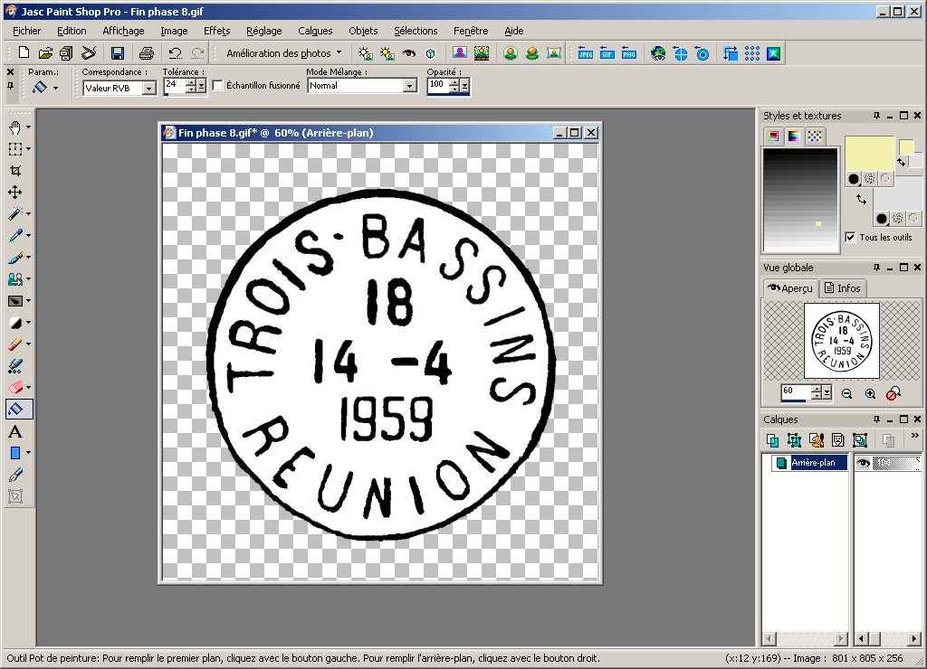
On peut visualiser l’effet obtenu par :
- menu = Image ; Palette ; Afficher la transparence. Les parties transparentes sont figurées par un damier noir et blanc, comme le montre la figure 11.

Il ne reste plus qu’à sauvegarder l’image obtenue en format GIF.

Fig.11
Ph.BEAUDOIN

